Руководство по эксплуатации

Устройства дозирования сыпучих компонентов
УДСК-21-4

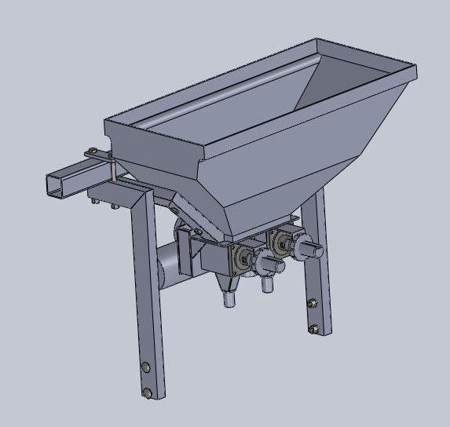

ШГЮП 133.00.00.00 РЭ
г. Барань

Для эффективной эксплуатации устройства дозирования сыпучих компонентов необходимо внимательно изучить основные положения данного руководства по эксплуатации перед началом работ.
В связи с тем, что устройство дозирования в процессе производства модернизируется, в Руководстве по эксплуатации возможны расхождения с полученным вами устройством.

Содержание
1 Назначение изделия 3
2 Технические характеристики 3
3 Комплектность 3
4 Устройство 4
5 Работа устройства дозирования сыпучих компонентов 6
6 Меры безопасности 7
7 Монтаж и подготовка к работе 7
8 Настройка 8
9 Техническое обслуживание 9
10 Возможные неисправности и методы их устранения 12
12 Правила хранения 12
13 Транспортировка 12
14 Свидетельство о приемке 13
15 Гарантии изготовителя 13
Приложение 1 (Гарантийный талон) 14

1.Назначение изделия

Устройство дозирования сыпучих компонентов УДСК-21-4 предназначено для дозированного внесения сыпучих компонентов (пестицидов, микроудобрений и т. д) в почву. Устройство монтируется на картофелесажалки, культиваторы и т.д.
Условие эксплуатации У, категория размещения по ГОСТ 15150-69

2. Технические характеристики Установки дозирования сыпучих компонентов УДСК – 21-4
Показатель |  | Значение
Тип оборудования |  | монтируемый
Количество обрабатываемых рядков, шт. |  | 4
Производительность, кг/га |  | 1,5 - 12
Напряжение питания, В |  | 12 (24)
Потребляемая мощность, Вт, не более |  | 100 (200)
Емкость бункеров, л |  | 21
Габаритные размеры, мм  (без кронштейнов) | длина | 685
 | ширина | 300
 | высота | 350
Масса, кг |  | 6

3.Комплектность

Комплектность устройства показана в таблице 3.1.
Таблица 3.1

Обозначение | Наименование | Кол-во | Номер упаков. места | Примеч.
ШГЮП. 133.00.00.00.00  ШГЮП. 133.00.00.00.00 РЭ | Устройство дозирования  Сыпучих компонентов  УДСК-21-2  (главные кронштейны с креплением и опуски демонтированы и упакованы отдельно)  Комплект запасных частей, инструмента и принадлежностей  Отвертка 1,0х6,5х180  Ключ гаечный 13х17  Рукав ПВХ гофрированный d18  Хомут нерж. под рукав 18  Комплект эл. проводки с выключателем  Щетка  Документация  Устройство дозирования сыпучих компонентов УДСК-4. Руководство по эксплуатации с гарантийным талоном | 2  2 комл.  1 шт  1 шт  7,2 м  9 шт  1  1  1 | 1  2  3 | Упакованы в полиэтиле-новый пакет  Упакованы в полиэтиле-новый пакет

Примечание: в состав устройства УДСК-21-4 входят два комплекта УДСК-21-2, а в состав устройства УДСК-21-6 входят три комплекта УДСК-21-2

4.Состав устройства

Состав устройства дозирования сыпучих компонентов УДСК-21-2 показан на рисунках

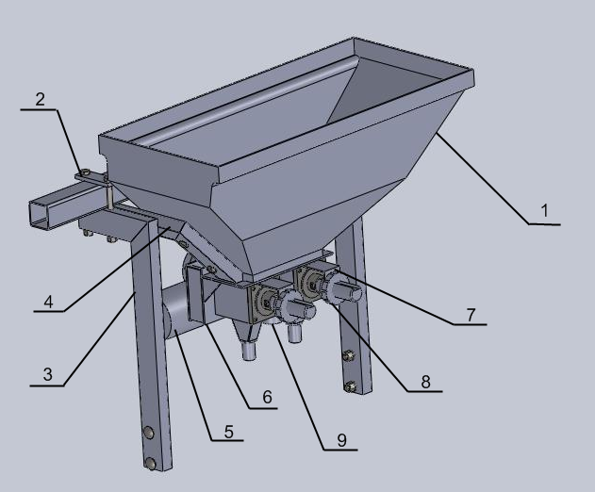

Рис. 1 Устройство дозирования сыпучих компонентов УДСК-21-2 (вид спереди)
1-бункер; 2-пластина прижимная; 3-кронштейн крепления устройства дозирования; 4-рамка крепления дозаторов; 5-мотор-редуктор; 6-блок шестерен; 7-дозатор в сборе; 8-гайка регулировочная; 9- дренаж для удаления остатков пестицида; (крышка бака не отображена)

Устройство дозатора в сборе показано на рисунке 2.

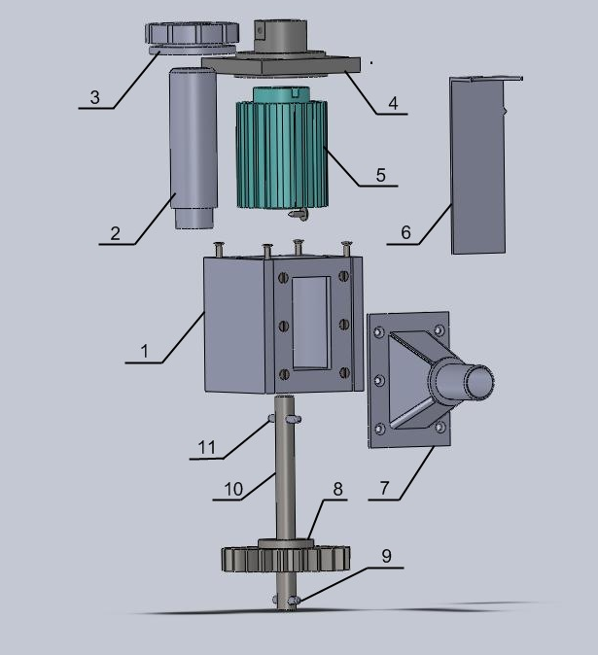

Рис. 2 Устройство дозатора
1-корпус дозатора; 2-винт регулирующего устройства; 3-гайка регулировочная; 4-крышка корпуса дозатора; 5-катушка дозирующая; 6-заслонка дозатора; 7-лоток; 8-колесо зубчатое; 9-штифт зубчатого колеса; 10-ось катушки дозирующей; 11-штифт катушки;

5. Работа устройства дозирования сыпучих компонентов

В бункер 1 (Рис. 1) емкостью 21 литр засыпается сыпучий компонент (пестицид, микроудобрение и т.д.). Через приемное окно дозатора 7 компонент попадает в ячейки катушки дозатора 5 (Рис. 2) и, благодаря ее вращению, дозировано подается в лоток 7 и, далее, по трубопроводу в сошник картофелесажалки либо в другое место в зависимости от способа использования устройства. Привод катушек осуществляется посредством электрического мотор-редуктора 5 (Рис. 1) через блок шестерен 6. Электропитание устройства осуществляется от бортовой сети трактора 12 вольт. Удаление остатков пестицида из бункера 1 производится через дренаж 9.

6. Меры безопасности

6.1 Запрещается допускать к работе женщин, граждан, не достигших 18-ти лет, и тех, кто не прошел инструктаж по технике безопасности при транспортировании, настройке, обкатке и эксплуатации устройства дозирования, а также других норм и правил, изложенных в данном руководстве.
6.2 Обслуживающий персонал должен быть обеспечен спецодеждой, спецобувью, респираторами и защитными очками.
6.3 Загрузку пестицидов, очистку емкости, выполнять только в индивидуальных средствах защиты, придерживаясь правил личной гигиены согласно ГОСТ 8.8.12.001-986.13 и в соответствии с «Гигиеническими требованиями к хранению, транспортировке и применению пестицидов и агрохимикатов» №2.2.3.12-17.
6.4 При техническом обслуживании и ремонте устройства дозирования необходимо использовать только исправный инструмент.
6.5 Запрещается производить очистку дозирующего устройства при включенном электромоторе.
6.6 Очистку дозирующего устройства производить только с помощью специальной щетки (входит в комплект дозирующего устройства).
6.7 Тару от пестицидов необходимо утилизировать согласно ГОСТ 8.8.12.001-98.

7. Монтаж и подготовка к работе

7.1 Установить главные кронштейны 3 (Рис. 1) как показано на рисунке. Ширину между ними установить согласно типу используемой картофелесажалки. Так как в сельском хозяйстве используется большое количество различных марок картофелесажалок, то допускается замена данных кронштейнов на другие, которые подходят к данному типу картофелесажалок.
7.2 С помощью болтов либо сварки установить устройства дозирования на картофелесажалку.
7.3 С помощью болтов либо сварки установить опуски на сошники картофелесажалки.
7.4 Соединить опуски с лотками устройств дозирования посредством рукавов ПВХ, закрепив их с помощью хомутов. Длина рукава выбирается исходя из максимального расстояния до сошника в опущенном состоянии.
7.5 Соединить бортовую сеть трактора с устройствами дозирования посредством специального кабеля.
7.6 Установив выключатель в положение «ВКЛ» подать напряжение на электромоторы дозирующих устройств в течение 2-3 минут. Вращение должно происходить плавно без рывков и постороннего шума.
7.7 Установить регулирующую заслонку в закрытое положение.

8. Настройка

В начале настроечного цикла нужно определить необходимую минутную производительность одного дозатора в зависимости от скорости движения агрегата. Она определяется по формуле:

q=QBV/600; кг/мин

где Q- норма внесения пестицида; (кг/га)
B- ширина междурядья; (м)
V- скорость движения агрегата; (км/ч)

После определения минутного расхода пестицида, для быстроты настройки, необходимо воспользоваться данными таблицы 8.1 для пестицида Регент 20 для одного дозатора.

№ дел | Расход  Кг/мин | № дел | Расход  Кг/мин | № дел | Расход  Кг/мин | № дел | Расход  Кг/мин | № дел | Расход  Кг/мин
1 | 0,011 | 11 | 0,021 | 21 | 0,032 | 31 | 0,043 | 41 | 0,053
2 | 0,012 | 12 | 0,022 | 22 | 0,033 | 32 | 0,044 | 42 | 0,054
3 | 0,013 | 13 | 0,023 | 23 | 0,034 | 33 | 0,045 | 43 | 0,055
4 | 0,014 | 14 | 0,024 | 24 | 0,035 | 34 | 0,046 | 44 | 0,056
5 | 0,015 | 15 | 0,025 | 25 | 0,037 | 35 | 0,047 | 45 | 0,057
6 | 0,016 | 16 | 0,026 | 26 | 0,038 | 36 | 0,048 | 46 | 0,058
7 | 0,017 | 17 | 0,027 | 27 | 0,039 | 37 | 0,049 | 47 | 0,059
8 | 0,018 | 18 | 0,028 | 28 | 0,040 | 38 | 0,050 | 48 | 0,060
9 | 0,019 | 19 | 0,029 | 29 | 0,041 | 39 | 0,051 | 49
10 | 0,020 | 20 | 0,031 | 30 | 0,042 | 40 | 0,052 | 50

Вращением регулировочной гайки установить необходимое деление на шкале регулировочного винта – торец регулировочной гайки должен находиться над нужным делением. Ввиду того, что из-за различной влажности сыпучесть пестицида может разниться, необходимо проверить производительность устройства дозирования весовым способом и произвести подстройку.

9. Техническое обслуживание

9.1 Своевременный и качественный уход за устройством дозирования позволяет выяснить и устранить причины, которые приводят к его преждевременному износу и поломке, а также гарантирует безотказную работу в течение всего срока эксплуатации.
9.2 Виды и периодичность технического обслуживания указаны в таблице 3

Таблица 9.1
Виды и периодичность технического обслуживания.

Вид технического обслуживания | Периодичность, час
1. Ежесменное техническое обслуживание (ЕТО) | 6 – 12
2. Техническое обслуживание № 1 (ТО-1) | 60
3. Сезонное техническое обслуживание (СТО) при постановке на хранение | Один раз в сезон

9.3 Перечень работ, которые выполняются при технических обслуживаниях, указаны соответственно в таблицах:
ЕТО - таблица 9.2
ТО-1 - таблица 9.3
Подготовка к долговременному хранению - таблица 9.4
Снятие с долговременного хранения - таблица 9.5

Таблица 9.2.
Перечень работ, выполняемых при ЕТО

Содержание работ и методика их проведения | Технические требования | Приспособле-ния, инструмент и материалы | Примеча-  ния
1 Удалить остатки пестицида через дренаж 9 (Рис.1). Включить электродвигатели в течение 30 секунд. Не оставлять крышку бака открытой. | Наличие остатков пестицида не допускается | Щетка, ведро
2 Проверить комплектность, техническое состояние и надежность затяжки наружных креплений устройства дозирования. Замеченные неисправности устранить и, при необходимости, подтянуть резьбовые соединения | Устройство дозирования должно быть комплектным, наружные болты и гайки надежно затянуты

Таблица 9.3
Перечень работ, выполняемых при ТО-1

Содержание работ и методика их проведения | Технические требования | Приспособле-ния, инструмент и материалы | Примеча-  ния
1 Выполнить перечень работ при ЕТО | Наличие остатков пестицида не допускается | Щетка, ведро
2 Открыть максимально заслонку дозатора и визуально проверить катушку дозатора на наличие залипших ячеек. В случае обнаружения произвести их очистку с помощью специальной щетки. Если не получается очистить ячейки таким способом, необходимо демонтировать катушку дозатора и промыть ее в растворе кальцинированной соды. При демонтаже следует руководствоваться Рис.2 | Наличие залипших ячеек катушки не допускается | Щетка, отвертка

Таблица 9.4
Перечень работ, выполняемых при подготовке к долговременному хранению

Содержание работ и методика их проведения | Технические требования | Приспособле-ния, инструмент и материалы | Примеча-  ния
1 Выполнить перечень работ при ТО-1 | Наличие остатков пестицида не допускается | Щетка, ведро
2 В случае хранения картофелесажалки под навесом, допускается не демонтировать устройства дозирования. При этом необходимо:  А) Снять электрический кабель и уложить его в бункер.  Б) Рукава ПВХ обмотать полиэтиленовой пленкой  В случае хранения картофелесажалки на открытой площадке необходимо:  А) Снять электрический кабель и уложить его в бункер  Б) Снять рукава ПВХ и без сильных перегибов поместить их в закрытое от солнечных лучей место.  В) Снять устройства дозирования и поместить их под навес или в закрытое помещение | Наличие залипших ячеек катушки не допускается. Наличие проводов с поврежденной изоляцией не допускается | Щетка, отвертка, ключ 13х17

Таблица 9.5
Перечень работ, выполняемых при снятии с долговременного хранения

Содержание работ и методика их проведения | Технические требования | Приспособле-ния, инструмент и материалы | Примеча-  ния
1 Выполнить перечень работ:  А) Установить устройства дозирования на картофелесажалку  Б) Установить рукава ПВХ закрепив их с помощью хомутов  В) Подключить электрический кабель | Наличие остатков пестицида не допускается | Отвертка, ключ 13х17

10. Возможные неисправности и методы их устранения

Внешние проявления неисправностей, методы их устранения и необходимый инструмент указаны в таблице 10.1
Таблица 10.1

№ п/п | Неисправность и внешнее проявление | Причина | Метод устранения. Необходимые настройки и испытания | Инструмент и приспособле-ния
1 | При включенном выключателе не происходим запуска электродвигателей | Неисправность электрического кабеля | Отыскать обрыв в электрическом кабеле и устранить | тестер
2 | При работе устройства дозирования фактический минутный расход меньше указанного в таблице | Произошло залипание ячеек катушки дозатора | Соблюдая правила техники безопасности произвести очистку ячеек | щетка

11. Правила хранения

11.1 После окончания работ устройство дозирования должно быть подготовлено к хранению.
Устройство дозирования должно храниться по правилам хранения по ГОСТ 7751-85.
11.2 Подготовку к хранению провести сразу же после окончания работ в соответствии с указаниями данной инструкции (табл. 9.3, 9.4).
11.3 Хранение устройства дозирования проводить в закрытых помещениях или под навесом.
11.4 Перед постановкой на хранение должна быть проведена проверка технического состояния устройства дозирования (табл. 10.4).
11.5 Расконсервацию провести в соответствии с таблицей 10.5.
Сезонное техническое обслуживание проводить один раз в сезон с устранением выявленных недостатков.

12. Транспортировка

12.1 Устройство дозирования транспортируется потребителю одним транспортным местом в картонной упаковке.
12.2 При транспортировке запрещается штабелирование свыше 4 шт.

13. Свидетельство о приемке

Устройство дозирования сыпучих компонентов УДСК-21-4
номер изделия ______________________
соответствует ТУ BY и оно признано годным к эксплуатации.
Дата выпуска _______________________

М. П. Начальник ОТК _____________________
^{(Фамилия, И., О., подпись)}

14. Гарантии изготовителя

14.1. Предприятие – производитель гарантирует работу устройства дозирования сыпучих компонентов УДСК-21-4 требованиям технических условий ТУ BY в течение 12 месяцев при соблюдении потребителем условий транспортирования, хранения и эксплуатации.
Начало гарантийного срока исчисляется с момента даты ввода машины в эксплуатацию, но не позднее 6 месяцев со дня приобретения.
14.2. Удовлетворение претензий по качеству протравливателя производится в соответствии с законодательством Республики Беларусь, постановлением Кабинета Министров Республики Беларусь №617 от 08.11.1995 г. «О гарантийном сроке эксплуатации сложной техники и оборудования», дополненного Постановлением Совета Министров Республики Беларусь №485 от 27 марта 1998 г.

Приложение 3

211035, ЖБИ-1, г.Орша, ул.Ленина,242, Витебская обл., Беларусь.
тел./факс (0216) 29-40-14

ГАРАНТИЙНЫЙ ТАЛОН

1 Устройство дозирования сыпучих компонентов УДСК-21-4
Заводской номер ___________________________________________
Дата выпуска ______________________________________________
Предприятие-изготовитель гарантирует соответствие устройства дозирования сыпучих компонентов УДСК-21-4 требованиям технических условий ТУ BY при соблюдении потребителем условий эксплуатации, транспортирования и хранения, установленных в настоящем руководстве по эксплуатации.
Гарантийный срок эксплуатации 12 месяцев. Начало гарантийного срока исчисляется со дня ввода протравителя в эксплуатацию, но не позднее 6 месяцев с момента приобретения изделия потребителем.

Начальник ОТК предприятия _________________
(подпись)
М.П.
1 Дата получения изделия на складе
предприятия-изготовителя: _______________

_______________________________________ ________________
(Ф.И.О., должность) (подпись)
М.П.
2 Дата продажи изделия: __________________

_______________________________________ ________________
(Ф.И.О., должность) (подпись)
М.П.
3 Дата продажи изделия: __________________

_______________________________________ ________________
(Ф.И.О., должность) (подпись)
М.П.

Дата ввода изделия в эксплуатацию: ______________

_______________________________________ ________________
(Ф.И.О., должность) (подпись) М.П.

